
“Canción de Navidad”: relato de la visita de un fantasma
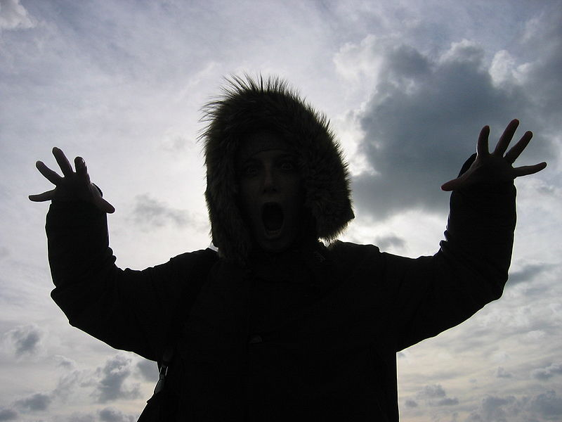
1. Imagina que una noche te visita uno de los fantasmas de la novela “Canción de Navidad”. ¿Cómo sería ese encuentro? ¿En qué momento y en qué lugar aparecería el fantasma? ¿Cómo reaccionarías tú? ¿Qué diálogo entablarían?
2. Escribe en tu cuaderno un texto narrativo de aproximadamente media página, que cuente cómo sería el encuentro.
a. Sitúa el comienzo de la narración en un lugar y un tiempo determinado.
b. Señala cuáles son las características más importantes de cada personaje, y cuida que el comportamiento que tengan sea de acuerdo a ellas.
c. Incluye un breve diálogo con el fantasma.

Revisa después tu texto de acuerdo con las preguntas de la página siguiente. Marca con un visto bueno o ticket cuando corresponda con un aspecto logrado; mejora tu texto cuando no lo sea, para tickear o dar un visto bueno después.

¿Mi narración incluye a uno de los fantasmas de “Canción de Navidad”?

¿Se indica de manera directa o indirecta las características principales de cada personaje?

¿Su comportamiento se corresponde con lo que ellos son y con sus características?

¿La narración se sitúa en uno o dos lugares definidos? ¿Cualquier lector lo va a poder comprender?

¿La narración se sitúa en un tiempo definido? ¿Cualquier lector lo va a poder comprender?

¿Mi narración tiene una secuencia de acción clara y ordenada? (¿Se comprende la historia fácilmente?)
¿Las oraciones son cortas y claras?

¿Las separo usando punto seguido o aparte, según corresponda?

¿Las oraciones y las ideas se conectan las unas con las otras?

¿Uso un vocabulario preciso, rico y atractivo?

5.- Comparte tu texto editado con el resto del curso y con tu profesor(a). Teniendo en cuenta las preguntas del recuadro, contribuya cada uno con críticas positivas y comentarios que puedan aportarle a los autores para una mejor comunicación de su historia.

Elaborado por: Loreto Rocuant P.

